**桂林理工大学**



**Guilin University of Technology**

**本科毕业设计(论文)**

**详细设计**

**学 院： 信息科学与工程学院**

**所属教研室： 网络工程教研室**

**课题名称：支持人脸识别的超市收银系统**

**研发**

**专业(方向)： 网络工程**

**班 级：网络14-2班 学号： 3140757208**

**学 生： 覃璠科**

**指导教师： 叶恒舟 职称： 教授**

**日 期： 2018年3月16日**

# 1 引言

## 1.1 编写目的

本文档主要描述的是“支持人脸识别的超市收银系统研发”开发、实施的方案，以及整个项目的模块设计、数据库设计、逻辑分析等各项内容的阐述。为明确用户的需求，在实际工作中参照并以此为标准说明产品的需求要完成的功能、性能等，特编写此文档。

## 1.2 背景

现如今，服务行业的发展越来越快，并且竞争也越来越激烈，一个中小型的超市怎么样去提高服务质量、管理能力显得越来越重要**[1]**。如果不使用一个安全可靠的超市管理系统，还是像旧时代那样单凭手工操作，不仅会让工作效率低下，而且还会对超市的服务质量造成很大的影响，进一步影响到超市的经济效益。超市为了避免这些缺点，通常会使用一个功能较为完善的软件系统，而不再使用纸和笔来记录，这不仅可以方便、快速、准确的完成顾客的结账需求，还可以提供给超市管理人员重要的销售数据，让管理者能够做出更加正确的销售决策，提供超市的盈利水平。

比较大型的超市往往不是只有一个收银员，而且收银员的工作内容又关乎超市的经济利益，在当前信息科学技术飞速发展的背景下，保密技术和认证技术是信息安全能够实现的两个关键技术，在某些情况下，认证比保密更重要许多，使用身份认证可以拒绝非相关人员使用系统，防止其通过违法操作窃取重要信息。因此，提供一个可靠而方便的收银员身份认证登录方式可以提高超市信息的安全性，人脸识别技术在我们平时的生活中是最为友好方便的快速身份识别方式。综合各方面的因素考虑，给超市的收银系统提供一个刷脸登录方式是很有必要的。

## 1.3 定义

本系统：新数据库：是指本平台设计的用户、权限、门户、系统管理数据库。

应用系统：是指本次在本平台做集成及统一认证的勘探开发、经营管理等方面的B/S应用系统。

## 1.4 参考资料

[1] 郑步芹，姜利群，张瑜慧. 基于 SSH 的网上超市系统的研究[J]．电脑知识与技术，

2009，5 （35）：9957-9959

[2] 耿祥义, 张跃平. Java程序设计实用教程（第2版）[M]．北京：人民邮电出版社，

2013．

[3] 张继军，董卫. Java Web应用开发技术与案例教程[M]．北京：机械工业出版社，2013.9.

[4] Cay S.Horstmann. Java核心技术卷II：高级特性[M]．北京：机械工业出版社，2017.9.

[5] 刘邦凯.超市系统前端收银软件设计与实现[D].成都：电子科技大学，2016.12：1-72.

[6] 王双波.基于JSP的网上图书超市系统的设计与实现[D].哈尔滨：哈尔滨工业大学，2015.10：1-69.

[7] 王飞飞，崔洋，贺亚茹. MySQL数据库应用从入门到精通（第二版）[M]．北京：中国铁道出版社，2014.4.

[8] （美）福达. SQL必知必会（第4版）[M]．北京：人民邮电出版社，2013.5

[9] 陆惠恩. 实用软件工程（第3版）[M]．北京：清华大学出版社，2015.

[10] Robert L.Kruse，Alexander J.Ryba. 数据结构与程序设计[M]．北京：高等教育出版社，2001.

# 2 系统结构

功能结构如图2-1：

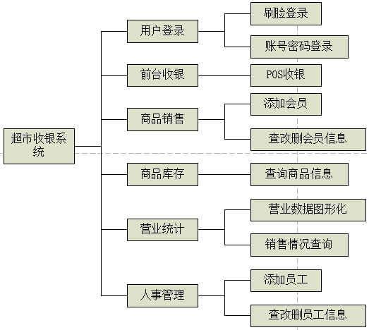

**图2-1 功能结构图**

# 3 程序设计说明

从本章开始，逐个地给出各个层次中的每个程序的设计考虑。以下给出的提纲是针对一般情况的。

## 3.1 登录

打开浏览器输入http://localhost:8080/FKSupermarket/index.jsp进入登录页面选择用户登录输入用户名密码当用户名和密码与数据库匹配成功则按照对应用户权限登入系统，当用户名和密码与数据库匹配失败则提示账号或密码错误。或者选择刷脸登录，当识别出的用户在本地数据中也有匹配的用户即可进入系统。用户登录和刷脸登录分别如图3-1和图3-2所示：

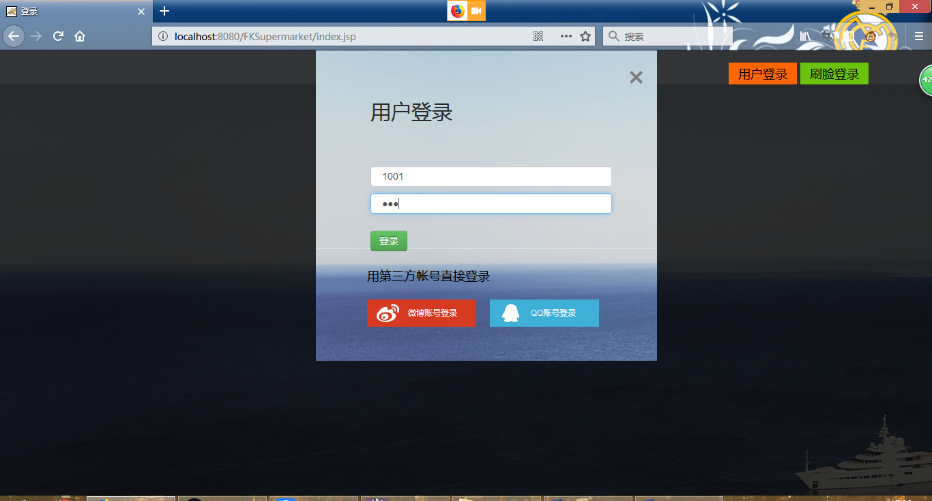

**图3-1 用户登录**

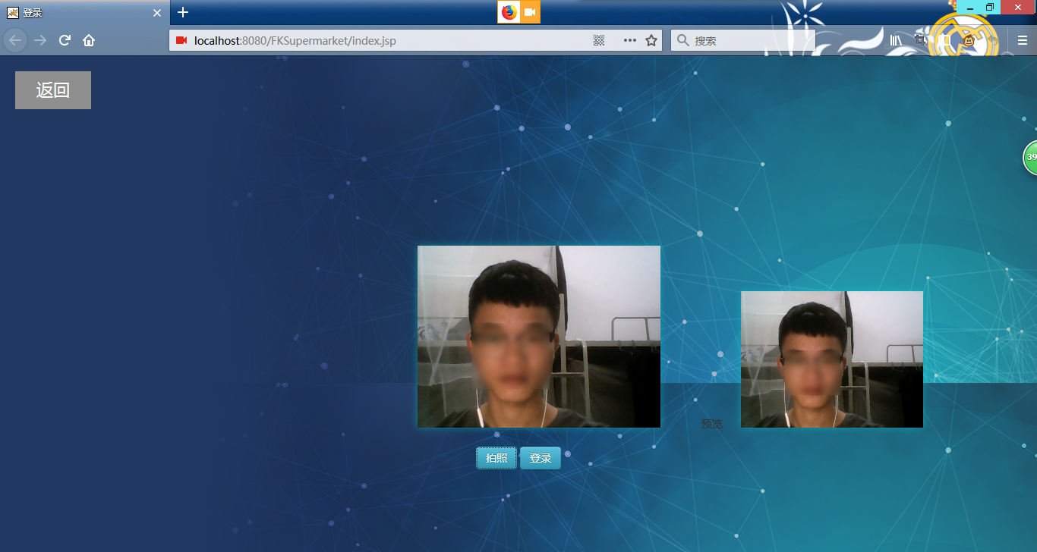

**图3-2 刷脸登录**

登陆成功显示首页，点击退出系统显示页面

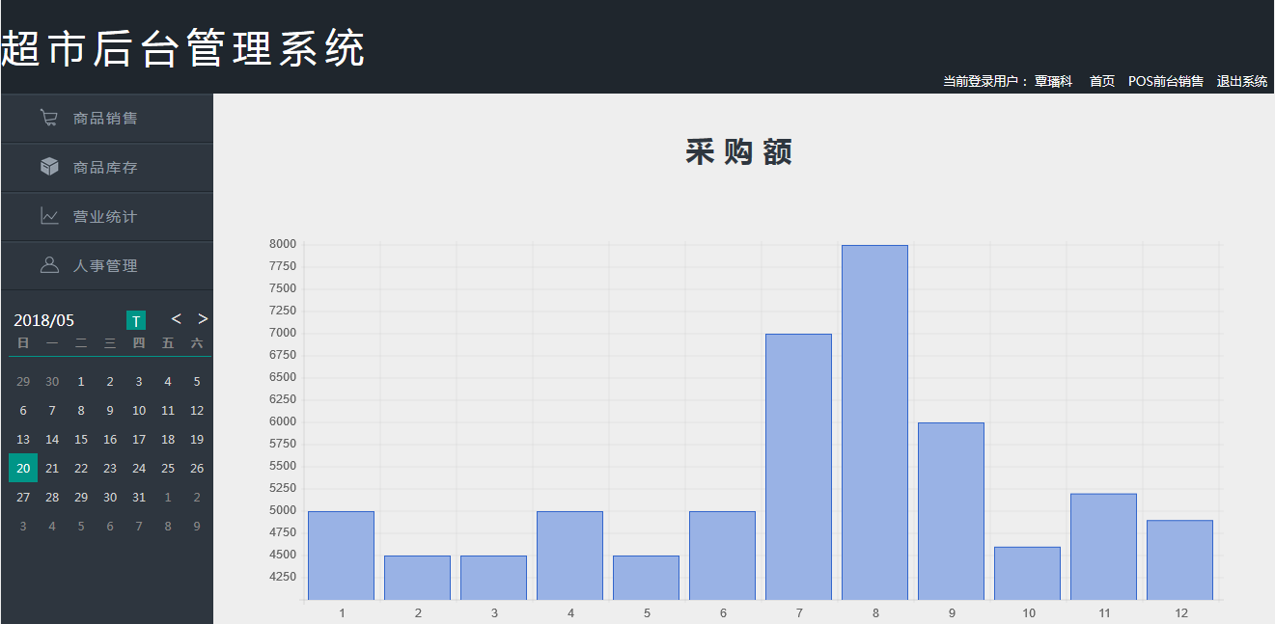

**图3-3 主页**

## 3.2 前台收银

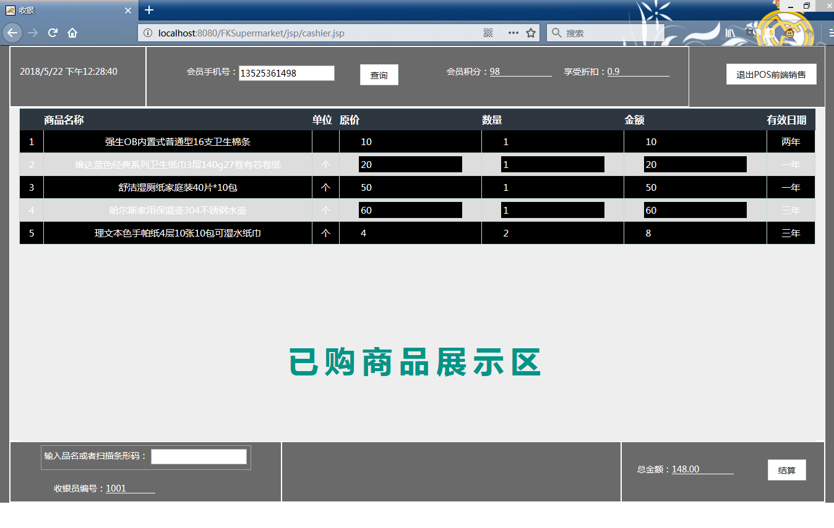

**图3-4 前台收银**

## 3.3 商品销售

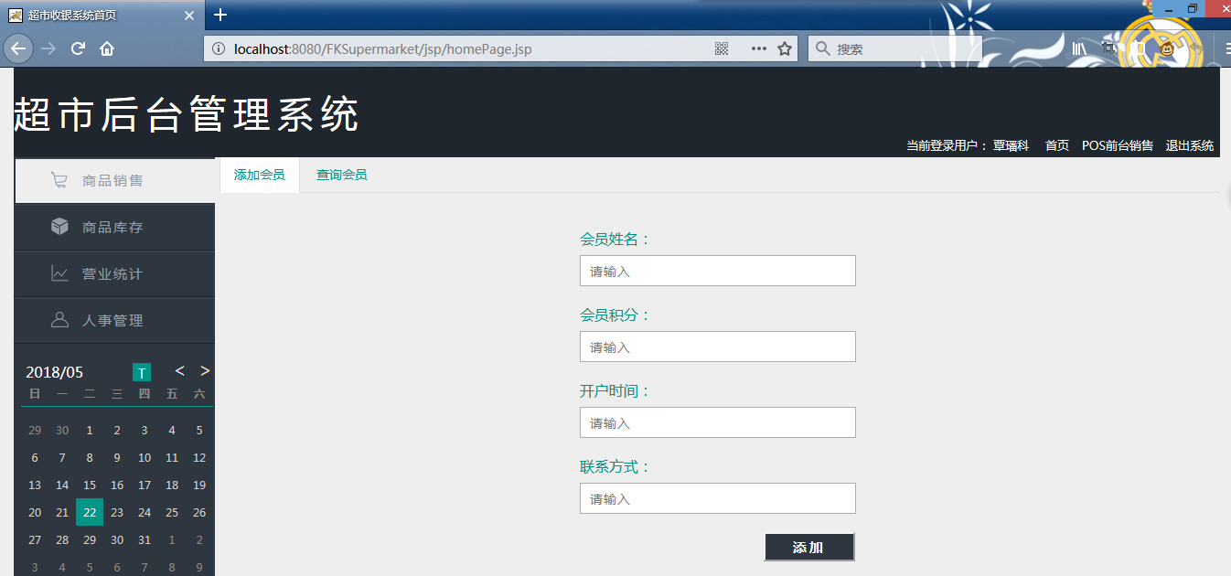

**图3-5 添加会员**

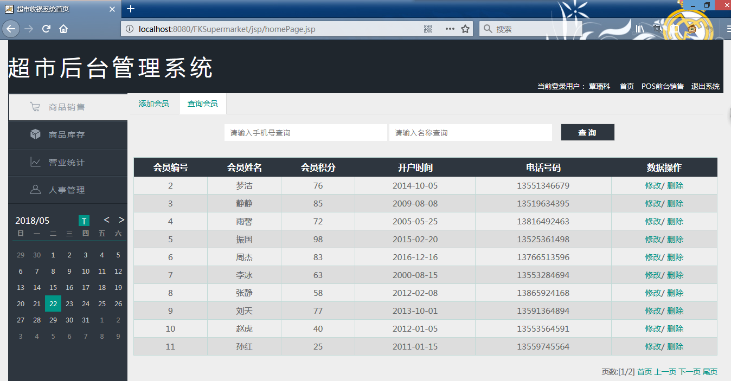

**图3-6 查询会员**

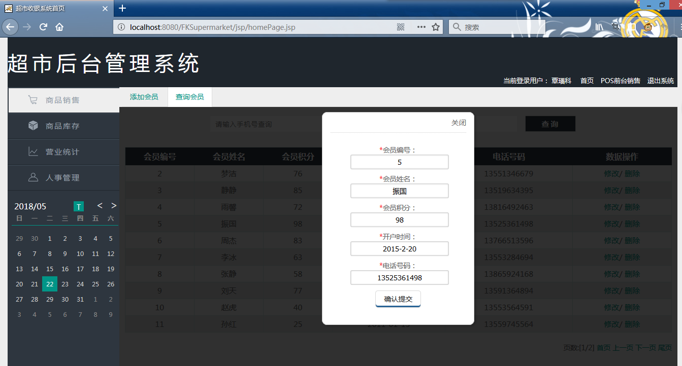

**图3-7 查询会员**

## 3.4 商品库存

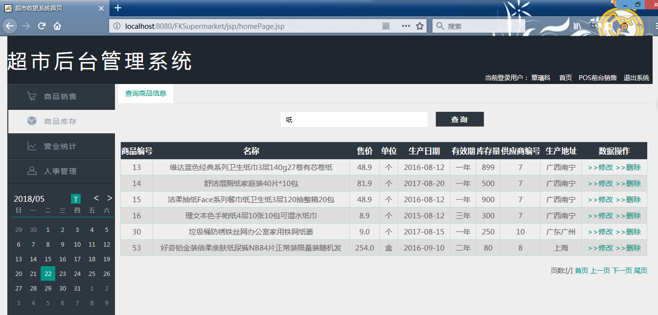

**图3-8 查询商品信息**

## 3.5 营业统计

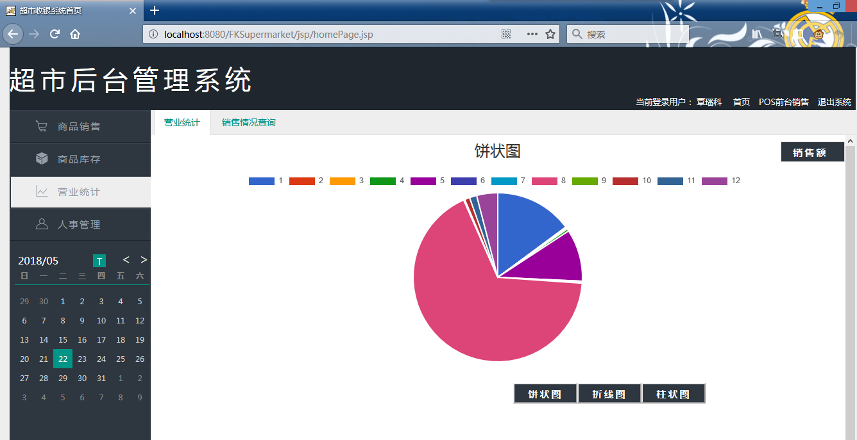

**图3-9 营业统计**

## 3.6 人事管理

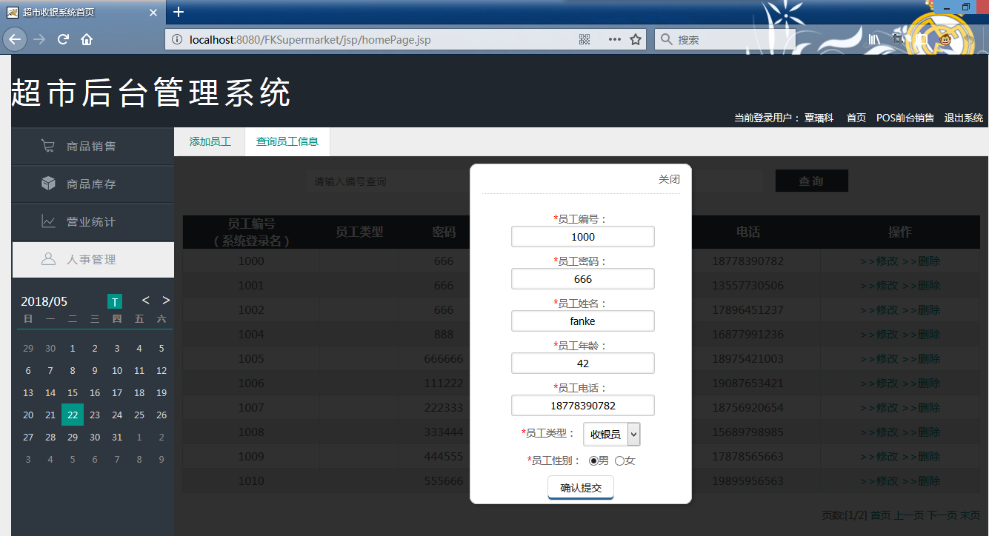

**图3-10 查询员工信息**